Spannungsbereich Europa

Arbeitsblatt 1
- Aufgabe
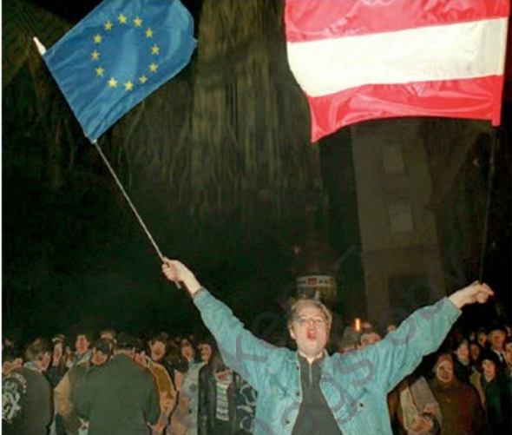  Abbildung 1, Silvester 1998, Weltweit 3, Seite 102 | 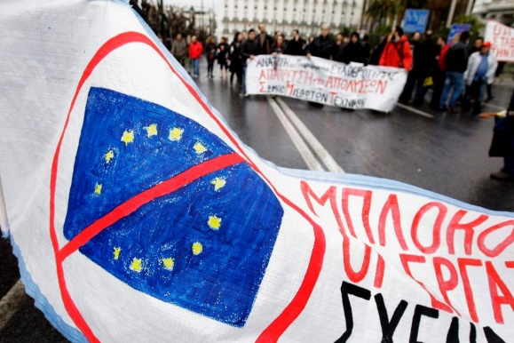 Abbildung 2: Die Wut der Straße, der Spiegel, 24.05.2018 http://www.spiegel.de/fotostrecke/die-wut-der-strasse-proteste-in-griechenland-fotostrecke-52195-4.html
- Als Österreich 1995 zur EU beitrat, blickten die Menschen voller Vorfreude in die in die Zukunft. Wie du weißt traten auch später noch zahlreiche Staaten der Union bei. Welche Hoffnungen haben diese Länder. Kannst du erklären wie sie von der Mitgliedschaft im Staatenverbund profitieren.
- Seit der Finanzkriese im Jahr 2008 gibt es viele Menschen, die über die Europäische Union schlecht sprechen. Kannst du erklären warum es dazu kommt. Welche Sorgen und Ängste haben diese Menschen.
Diskutiert über die beiden Themen und schreibe in Stichworten nieder:
Gründe für einen Eu-Beitritt | Was spricht gegen die EU, Sorgen der Menschen

- Aufgabe
Die Mitglieder der Europäischen Union sind äußerst unterschiedlich, nicht nur kulturell bedingt, sondern auch auf ihre wirtschaftlichen Leistungen bezogen. Sie haben daher auch unterschiedliche Interessen und Bedürfnisse an eine Europäische Union.
In der Finanzkrise haben viele Staaten hohe Schulden angehäuft. Griechenland hat es besonders stark getroffen. Der Staat ist so hoch verschuldet, dass er nicht mehr all das geliehene Geld zurückzahlen kann. Einen Großteil der Schulden tragen andere Staaten der EU. Sie stellen nun gemeinsam Forderungen an Griechenland um ihr Geld wieder zu bekommen. Sie vereinbaren auch Regeln um in Zukunft solche Situationen zu vermeiden.
- Ordne nun zu welchen Interessen eher die Bewohner des Verschuldeten Staates haben und welche die Staatengemeinschaft hat.
Rückzahlungen

Gesundheitsversorgung
Schulden vermeiden

Schulbildung
Pensionen
Pensionen
Öffentliche Verkehrsmittel
Wirtschaftswachstum

- Wiedersprechen sich die Interessen des Staates und der EU? Was könnte passieren, wenn der Staat sich nur an die Forderungen der Gemeinschaft hält?
_____________________________________________
_____________________________________________
_____________________________________________

